用户手册

1. 首先打开程序

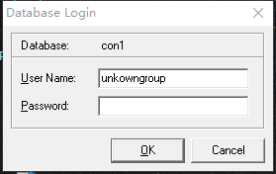

直接点击ok按钮

1. 然后注册登录上去账号（已经存在的账号：one 密码：one）

然后可以选择是要共享还是私存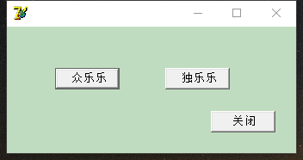

点击众乐乐

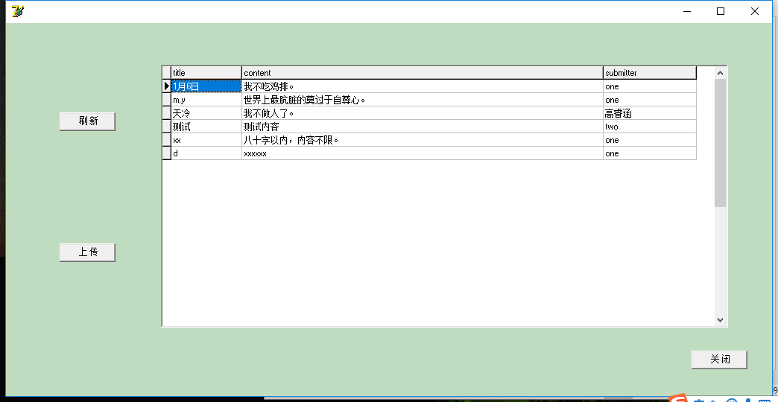

然后上传就可以发表内容了

点击独乐乐

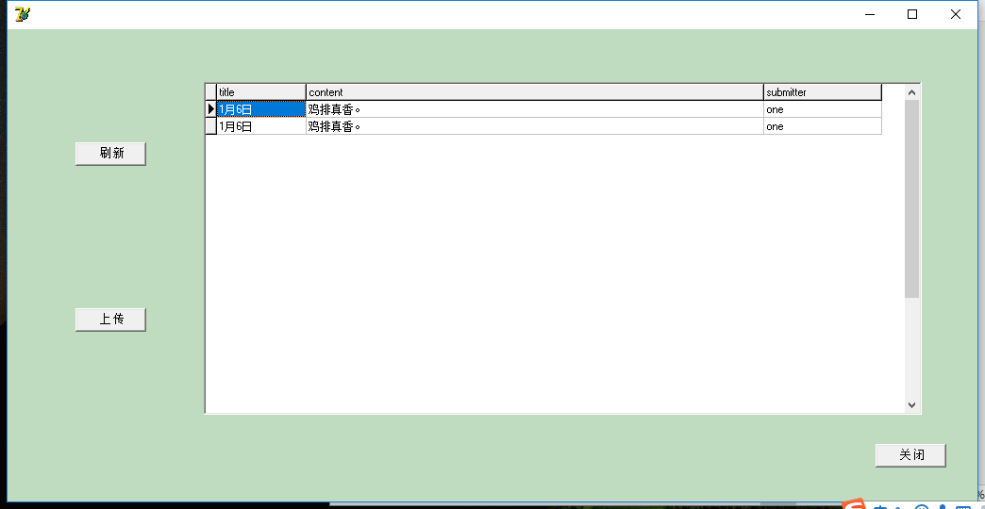

可以上传仅自己能够看到的内容笔记。